Детальная карта размещения рекламной конструкции М1:500 № III-II-7
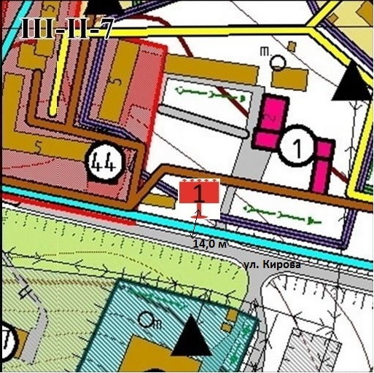
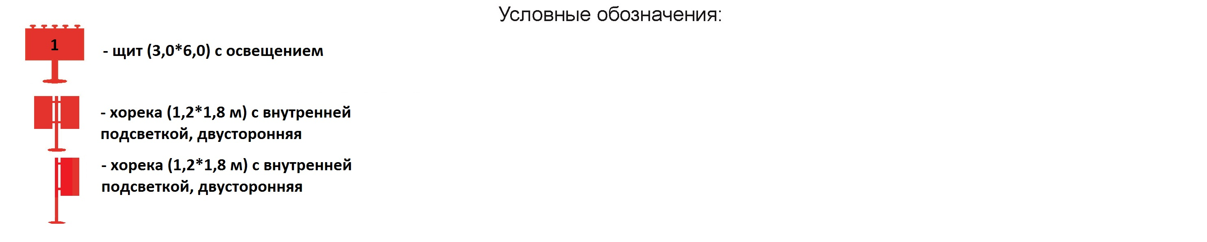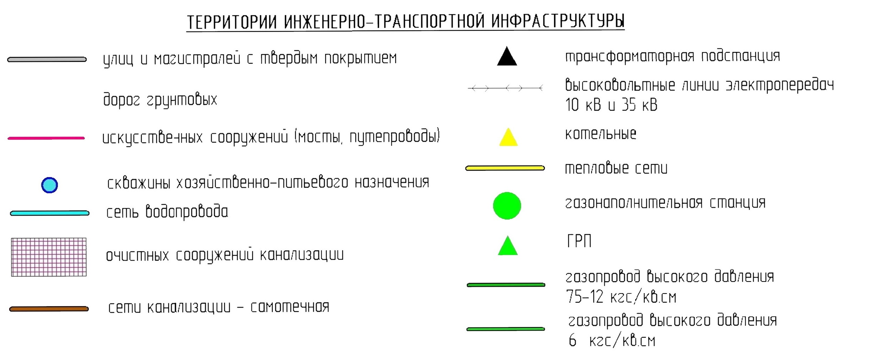

Детальная карта размещения рекламной конструкции М1:500 № III-II-8
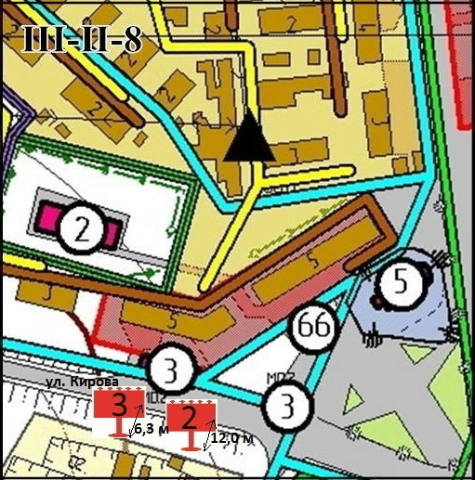
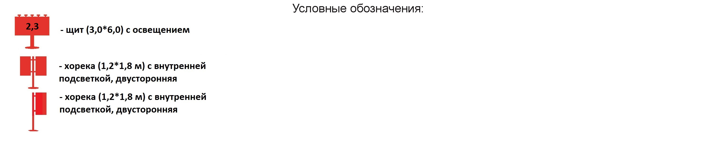

Детальная карта размещения рекламной конструкции М1:500 № III-III-9
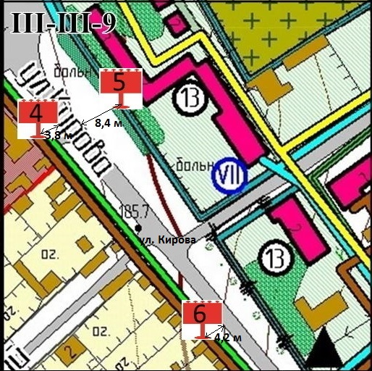
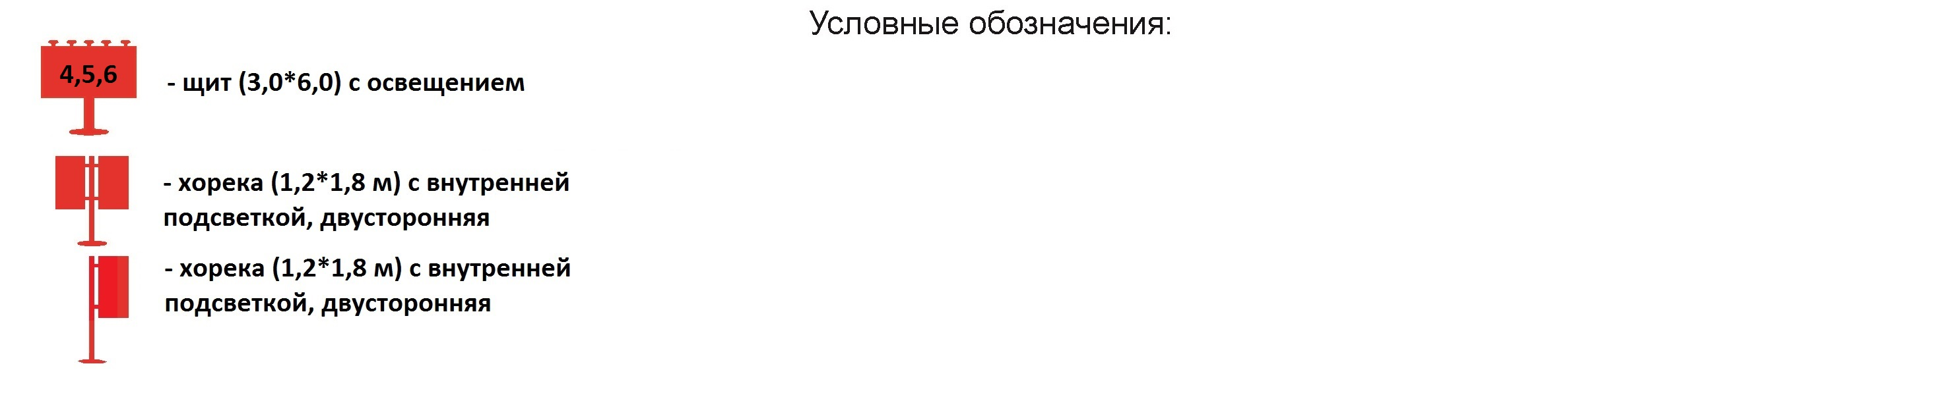

Детальная карта размещения рекламной конструкции М1:500 № III-III-13
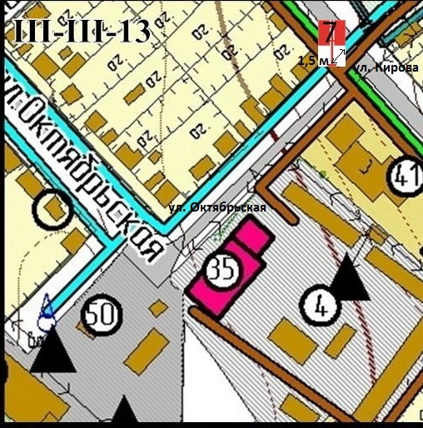
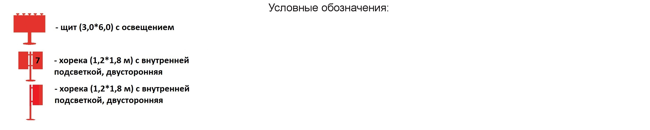

Детальная карта размещения рекламной конструкции М1:500 № III-III-14
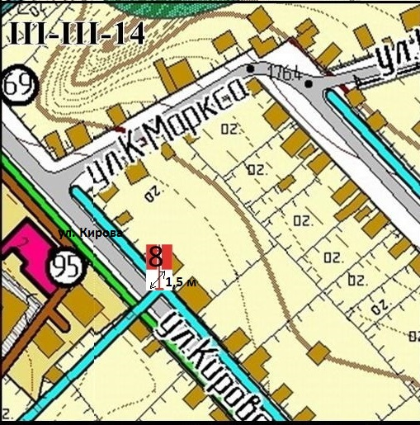
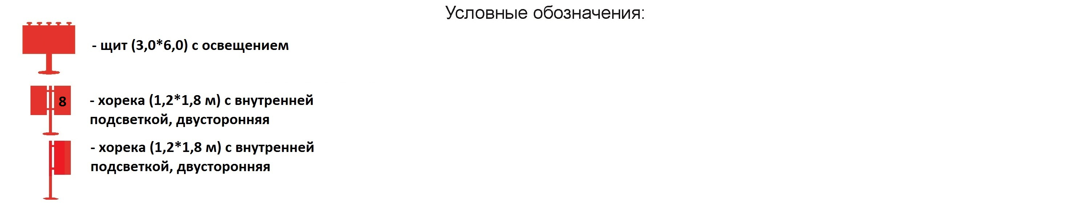

Детальная карта размещения рекламной конструкции М1:500 № III-III-2
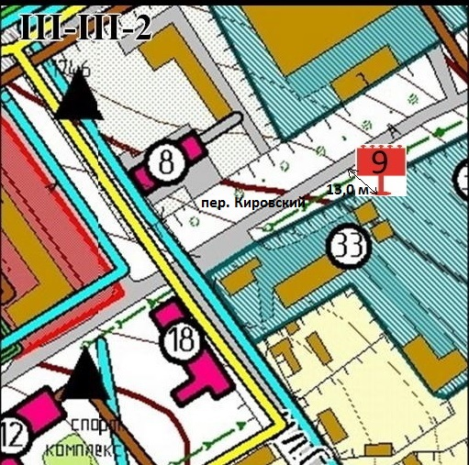
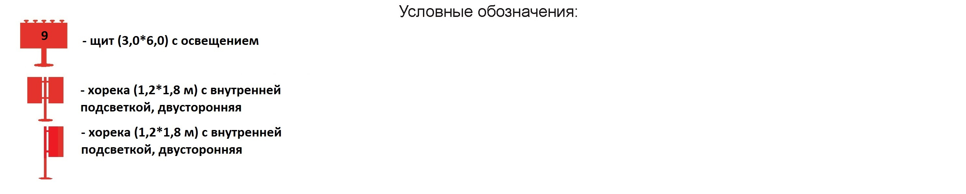

Детальная карта размещения рекламной конструкции М1:500 № IV-III-9
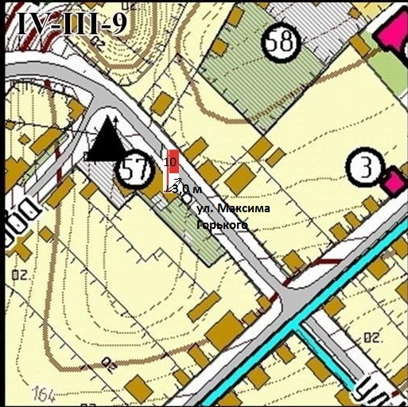
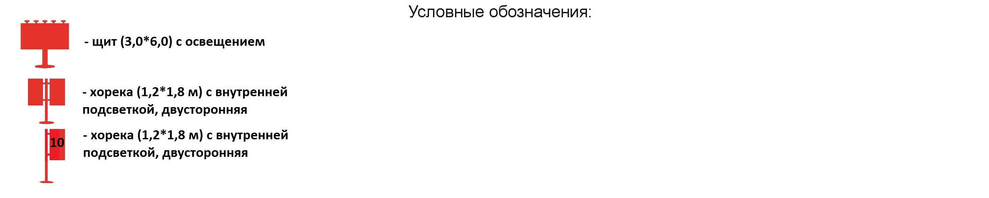

Детальная карта размещения рекламной конструкции М1:500 № III-IV-14
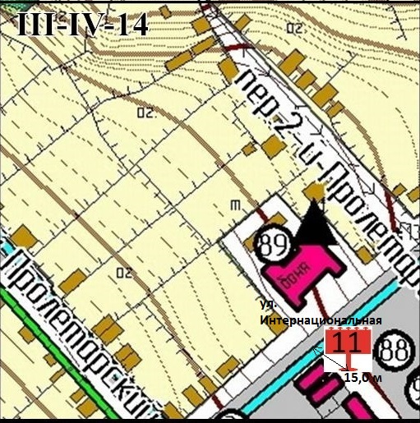
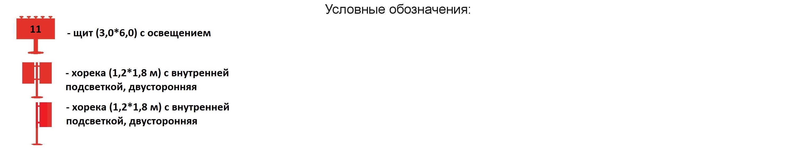

Детальная карта размещения рекламной конструкции М1:500 № II-III-16
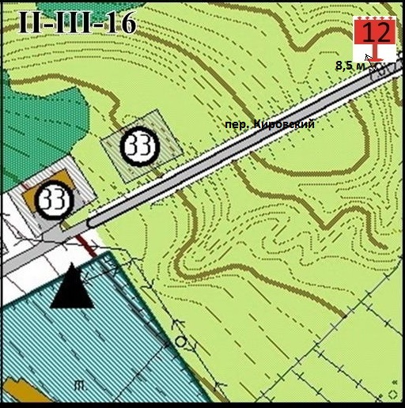
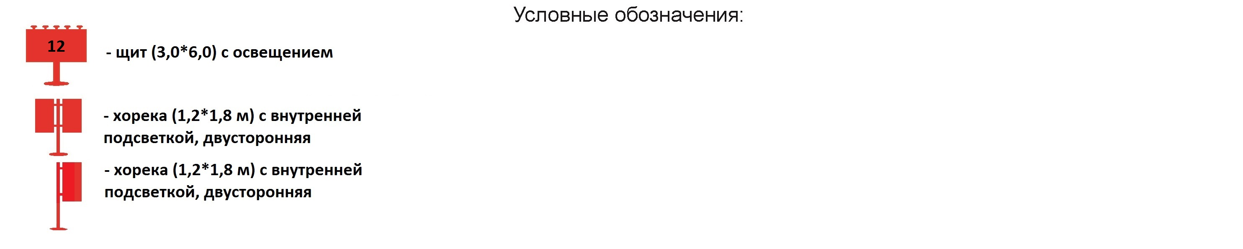

Детальная карта размещения рекламной конструкции М1:500 № IV-IV-4
